МБ ДОУ Починковский детский сад №1
Отчет о проведении выпускного бала «Первоклассные стиляги покидают детский сад» 2020 года.
«Быстро годы пробежали –
Садик детский позади.
Вы совсем большими стали,
В школу вам пора идти!»
Выпускной бал в детском саду - это особое событие для каждого ребенка и его родителей, это первая ступенька во взрослую жизнь. С одной стороны это радостный, долгожданный праздник, с другой - немного грустное событие. Радостно педагогам от того, что их воспитанники переходят на новую жизненную ступеньку, а грустно - что приходиться расставаться с такими милыми, уже ставшими родными детьми. Кажется, что недавно они начали ходить в детский сад, но уже скоро - будущие первоклассники.
Выпускной бал в нашем детском саду в этом году прошел в теплой, дружеской обстановке.
Начался праздник с торжественного выхода выпускников - дети как-то сразу повзрослели: красивые, нарядные, они стали похожи на школьников. В течение всего мероприятия несмотря на необычную обстановку в этом году в связи с самоизоляцией наши дети не растерялись и показали свои знания и умения, которые приобрели за годы, проведенные в детском саду. Дети младшей группы не смогли прийти и поздравить наших выпускников из-за сложившейся обстановки, но были присланы видео поздравления на сайт детского сада. Они пожелали в школе не шалить, а учиться на 4 и 5 и подарили на память стихи. По сложившийся доброй традиции заведующая детским садом пожелала выпускникам доброго пути, успешной учебы и конечно же, не забывать родной детский сад. От имени всех детей и родителей были сказаны слова благодарности воспитателям, администрации и всем работникам детского сада. Каждому выпускнику были вручены подарки и дипломы об окончании детского сада.
В конце праздника дети выпустили в небо воздушные шары. Ярким и запоминающимся стал для детей выпускной в детском саду.
Удачи Вам в школьной жизни, дорогие выпускники!

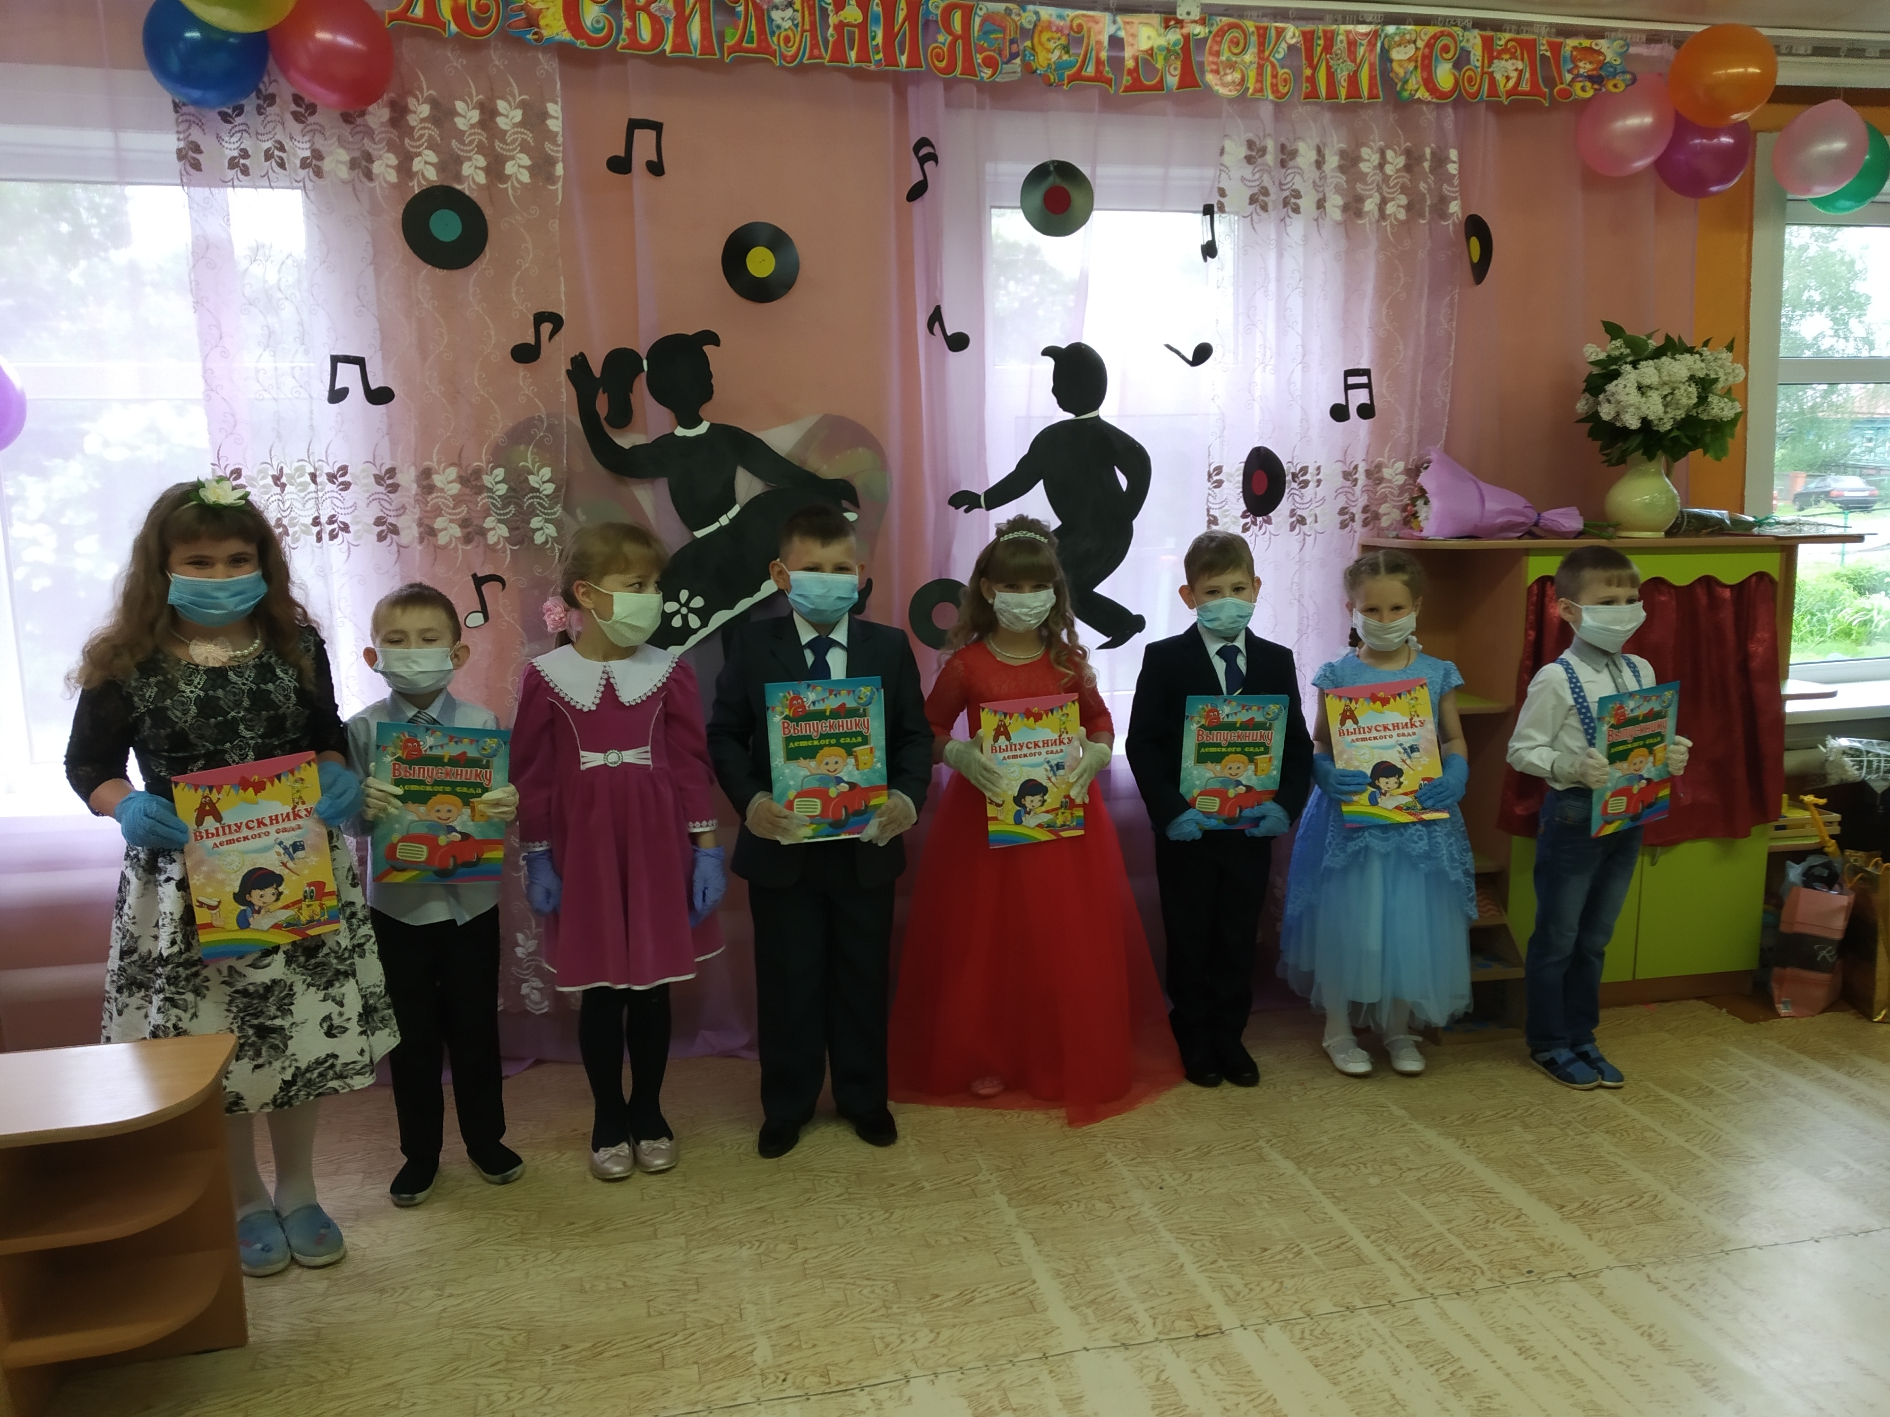

«Вы – звезды, ребята, светите сильней,
Дружите, сливайтесь лучами огней.
Чтоб вашим успехом могли мы гордиться,
Чтоб были всегда лишь счастливые лица.»

